关于开展2021年网络直播

高考志愿填报咨询的通知

为做好高考考生志愿填报咨询服务工作，西南医科大学拟开展2021年网络直播活动，现将相关通知如下：

一、开展志愿填报咨询活动

（一）内容：高考志愿填报咨询及答疑

（二）时间：6月10、11、15、16日（**18:00-18:50**）

（三）形式：网络直播（超星平台）

（四）主讲嘉宾：院系领导或专业负责人、学校招办负责人

（五）直播地址：**https://zhibo.chaoxing.com/9922141**

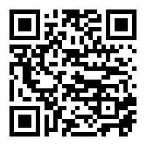（微信扫一扫即可观看）

二、院系具体时间安排

|  |  |
| --- | --- |
| **时间** | **院系及专业** |
| 6月10日 | 临床医学院（临床医学、精神医学、眼视光学、健康服务与管理） |
| 康复医学系（康复治疗学） |
| 基础医学院（基础医学） |
| 儿科学系（儿科学） |
| 6月11日 | 口腔医学院（口腔医学） |
| 医学检验系（医学检验技术） |
| 麻醉系（麻醉学） |
| 中西医结合学院（中医学、中西医临床医学） |
| 6月15日 | 医学影像系（医学影像学、医学影像技术） |
| 公共卫生学院（预防医学、卫生检验与检疫） |
| 药学院（药学、临床药学、中药学） |
| 医学信息与工程学院（生物医学工程、信息管理与信息系统） |
| 6月16日 | 人文与管理学院（应用心理学、公共事业管理、劳动与社会保障、市场营销） |
| 法学院（法学） |
| 体育学院（社会体育指导与管理、休闲体育、运动康复） |
| 护理学院（护理学） |
| 外国语学院（英语） |

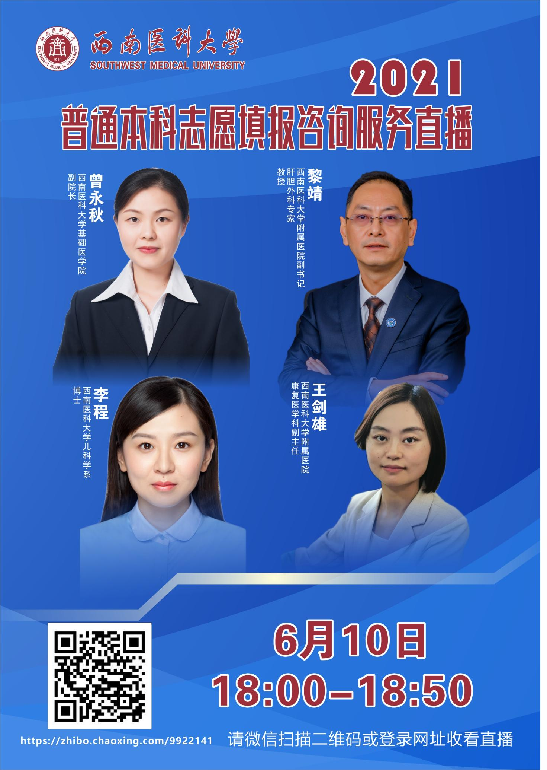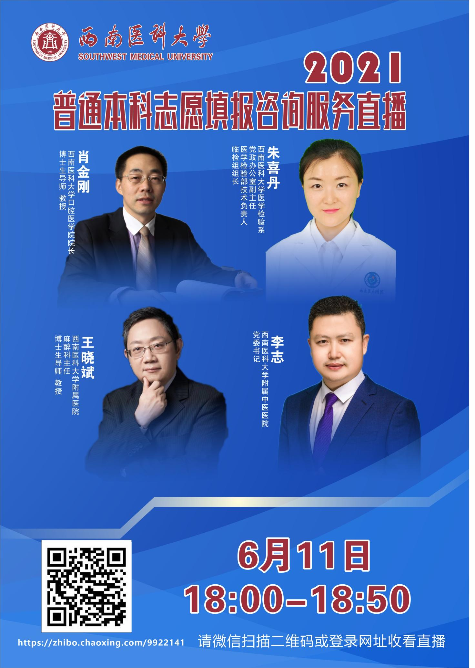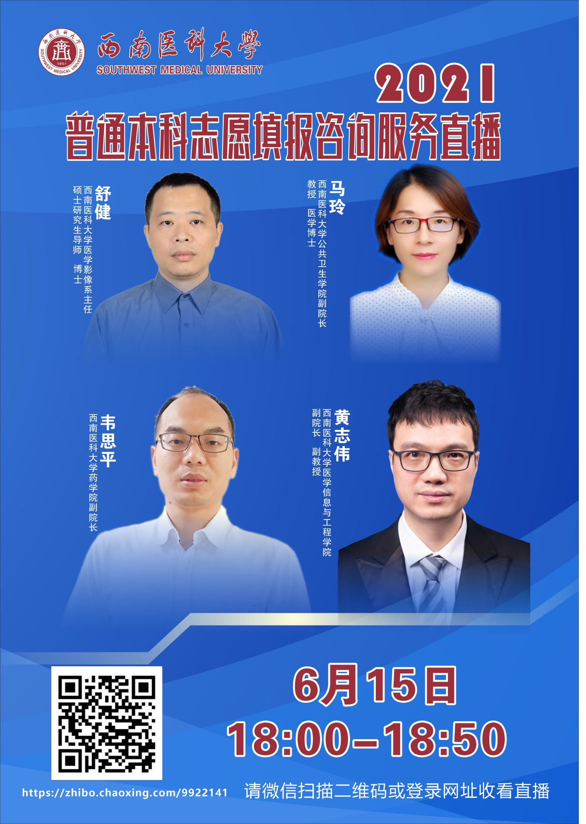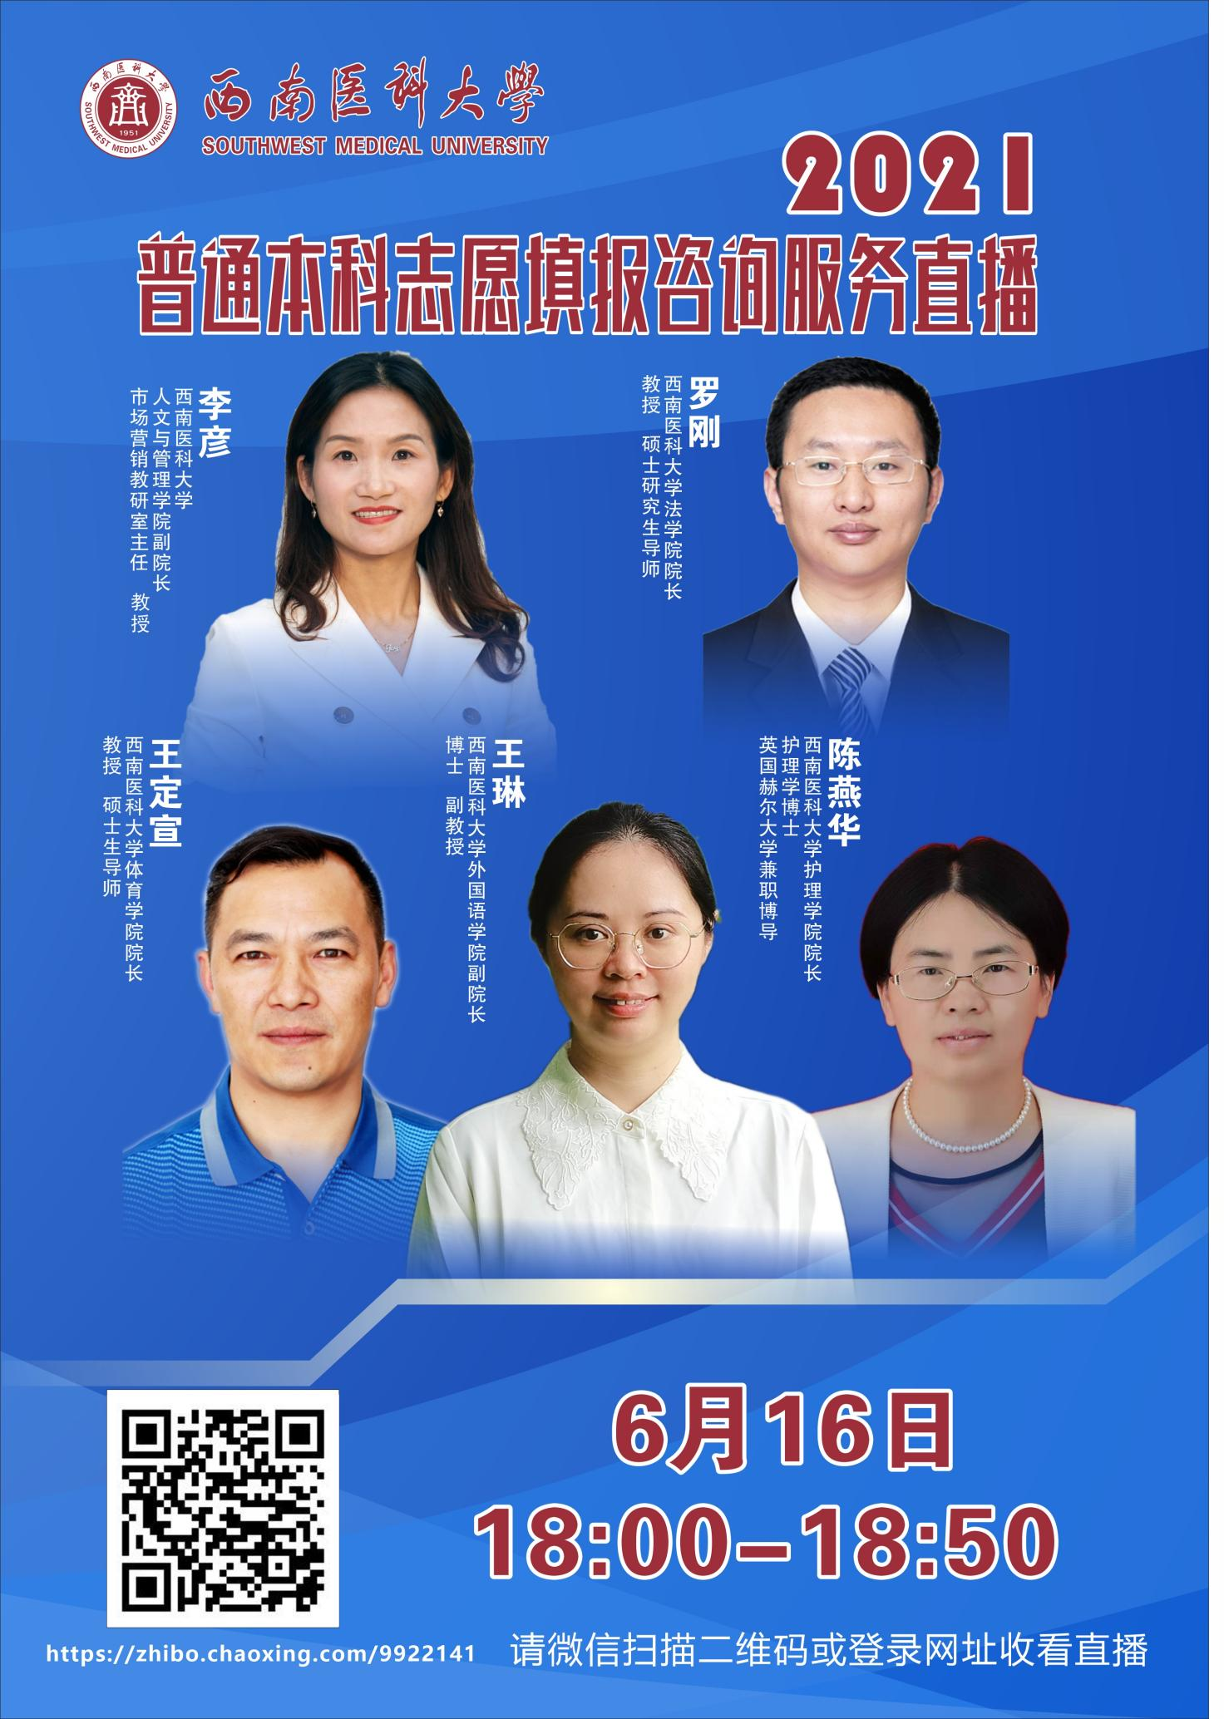

西南医科大学

2021年6月9日